КОМПЛЕКСНАЯ ИТОГОВАЯ КОНТРОЛЬНАЯ РАБОТА
для оценивания образовательных результатов
за год в 1 классе
( литературное чтение, русский язык, математика, окружающий мир)

Ежи. 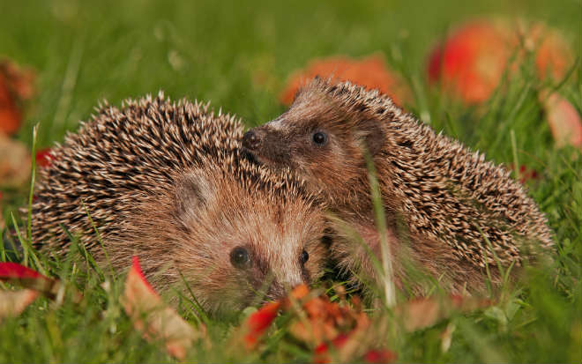
У нас под крыльцом живут ежи.
По вечерам вся семья выходит гулять. Взрослые ежи роют землю маленькими лапами. Они достают корешки и едят. Маленькие ежата в это время играют, резвятся. Однажды к старому ежу подбежала собака. Ёж свернулся в клубок и замер. Собака осторожно покатила ежа к пруду. Ёж плюхнулся в воду и поплыл. Я прогнал собаку. На следующую весну остался под крыльцом один старый ёжик. Куда девались остальные? Они переселились в другое место. Старый ёж не захотел покинуть мой дом. (85 слов)
Вопросы и задания по тексту.
I. Читательская компетенция.
Чтение и понимание прочитанного.

1. Начни читать текст. По сигналу учителя поставь палочку после того слова, до которого дочитал. Дочитай текст до конца.

2. Ответь на вопросы письменно:
Где живут ежи?
__________________________________________________________________
Что достают взрослые ежи из – под земли?
__________________________________________________________________ Кто покатил ежа к пруду?
__________________________________________________________________
Сколько ежей осталось под крыльцом следующей весной?
__________________________________________________________________ Куда девались остальные ежи?
__________________________________________________________________

3. Продолжи предложение:
Взрослые ежи роют_________________________________________________

4. Какая картинка не соответствует содержанию текста? Отметь галочкой.
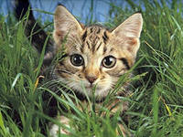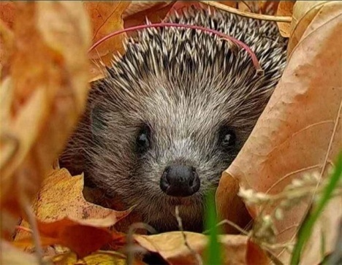

5. К какому жанру относится этот текст? Отметь галочкой или обведи в овал верный вариант.
а) рассказ
б) стихотворение
в) сказка
Спасибо! Продолжай выполнять задания. Успехов!
Задания по русскому языку
- Спиши из текста два первых предложения. Проверь. Если надо, исправь.
______________________________________________________________________________________________________________________________________________________________________________________________________
- 1) Найди и спиши выделенные в тексте жирным шрифтом слова.

__________________ звуков букв

__________________ звуков букв

__________________ звуков букв

2) Подчеркни в записанных словах буквы мягких согласных звуков.
3) Раздели эти слова вертикальной чертой на слоги.
4) Определи и запиши цифрой в прямоугольнике рядом со словами
количество звуков и количество букв.

3. Прочитай слова. Подумай, на какое они правило. Допиши 3 слова на это правило.
Ёжик, живут ______________________________________________________
Ты молодец! Продолжай дальше!
Задания по математике
- Реши задачу:
Папа – ёж и мама – ежиха принесли из леса яблоки. Мама – ежиха принесла 3 яблока, а папа – ёж на 5 яблок больше.
Выбери вопрос к задаче, чтобы она решалась так: 3+5
Правильный ответ отметь галочкой.
Сколько яблок принёс
папа – ёж? Ответ: ______ яблок.

Сколько всего яблок
принесли мама – ежиха
и папа – ёж? Ответ: ______ яблок.

На сколько яблок больше
принёс папа – ёж, чем
мама – ежиха? Ответ: ______ яблок.

2. Ёжику загадали число: пять увеличили на 4, а затем результат
уменьшили на 6. Какое число загадали ёжику? Запиши выражение.
__________________________________________________________________
3. Сколько слов во 2 предложении? Сколько слов в 11 предложении? В каком из них меньше слов? Запиши ответ цифрами и сравни >, <, =.
Ответ: ______ ….. ______ Спасибо! Молодец!
Задания по окружающему миру
1. Вспомни, название, какого времени года встречается в тексте? Найди соответствующую картинку и отметь галочкой.
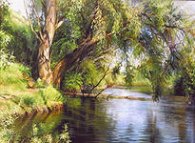

- Прочитай названия месяцев и отметь галочкой, какие из них относятся к времени года, название которого присутствует в тексте.

Январь Ноябрь Апрель

Март Июль Сентябрь

Июнь Октябрь Февраль

Май Август Декабрь

- Закончи предложение:
Ёж – это (птица, зверь, насекомое), потому что_______________________
__________________________________________________________________
__________________________________________________________________
Ты молодец! Спасибо за работу!

Критерии оценки выполнения заданий

№
Зада-
ния
Контролируемые учебные действия
Уровень сложности
Баллы

Литературное чтение

1
Проверка техники чтения
Темп чтения
41 слово в минуту и более
от 31 до 40
от 21 до 30
от 15 до 20
менее 15

базовый

4
3
2
1
0
2
Понимание прочитанного. Умение отвечать на вопросы по тексту
базовый
За каждый правильный ответ 1
3
Умение находить нужную информацию в тексте и грамотно её списывать
базовый
1
4
Умение извлечь информацию из текста
базовый
1
5
Умение определять жанр текста
базовый
1

Русский язык

1
Умение списывать предложения без ошибок, пропусков и искажения букв.
базовый
2
2
- Умение определять мягкость согласных звуков.
-Умение правильно делить слова на слоги.
- Умение соотносить количество букв и звуков.
базовый
1

1

1
3
Умение определять орфограмму в слове, подбирать слова на это же правило.
базовый
2

Математика

1
Умение устанавливать взаимосвязь между условием, вопросом и решением задачи
базовый
1
2
Умение решать задачи и решение записывать выражением
базовый
1
3
Умение сравнивать числа, анализировать задание
базовый
1

Окружающий мир

1
Умение извлекать информацию из текста
базовый
1
2
Умение анализировать информацию
базовый
1
3
Умение обобщить знания
базовый
1

Дополнительные задания

1
Умение выполнять арифметические действия, расставлять числа в порядке увеличения
повышенный
2
2
- Умение узнавать объекты живой и неживой природы
- Умение приводить примеры
повышенный
1

1
3
Умение соотносить количество букв и звуков в слове.
повышенный
2
4
Умение выражать своё мнение, аргументировать его.
повышенный
2

Уровень подготовки
26 – 33 баллов – повышенный уровень
18 – 25 баллов – базовый уровень
10 – 17 баллов – ниже базового

Ответы.
Литературное чтение
2. 1)Ежи живут под крыльцом.
2)Из-под земли ежи достают корешки.
3)Собака покатила ежа к пруду.
4)Следующей весной остался один старый ёж.
5)Они переселились в другое место.

3. Взрослые ежи роют землю маленькими лапами.

4. Лишняя картинка - кошка

5. рассказ
Русский язык
1. У нас под крыльцом живут ежи. По вечерам вся семья выходит гулять.

2. гу/лять-6 б., 5 зв.
ко/реш/ки-7 б., 7 зв.
вре/мя-5 б., 5 зв.

3. Ёжик, живут, живот, жираф, жизнь.
Математика
1. Сколько всего яблок принесла мама-ежиха и папа-ёж? (8)

2. (5+4)-6=3

3. 6<9
Окружающий мир
1. Весна
2. март, апрель , май

3. Ёж – это зверь, который живёт в лесу и кормит своих детей молоком.
Дополнительные задания
1. 2 3 4 6 8 10 (собака)
2. 1)Живая природа-ёж, собака
2)Неживая природа-дом, корешки

3. Ёжик – 4б., 5 зв..

